高市勞檢處
工安快訊11/8/2011

發行人:處長 陳俊六 聯絡人:廖漢璋 電話:(07)733-6959轉501
電 話:(07)733-6959轉700 地 址:高雄市鳥松區大埤路117號3樓
發 稿 日 期：100年11月 7日
主 題：屋頂作業防墜落 遵守規定不出錯
100年10月底，高雄市某電信事業單位進行線路鋪設工程，施工人員於旗津區廟前路民宅屋頂勘查看線路時，踏穿屋頂玻璃纖維浪板，墜落至高差約3.2公尺地面，經通報119送往醫院急救，罹災勞工多處骨折且腦部受傷，迄今仍處昏迷中。
高雄市勞檢處接獲通報後立即派員前往現場檢查，發現事業單位除未使勞工確實佩掛安全帶、安全帽及其他必要之防護具外，亦未於屋架上設置適當強度、寬度在30公分以上之踏板或預先鋪設設安全網。對上述違反勞工安全衛生法令規定部分，勞檢處已依法停工處分並要求立即改善，俟審查確認符合規定後始准予復工。
勞檢處處長陳俊六呼籲，於屋頂從事作業時，除應使勞工確實使用安全帶、安全帽及其他必要之防護具外，為防止勞工踏穿墜落，應於屋架上設置適當強度，且寬度在30公分以上之踏板或預先裝設安全網；此外，在高度2公尺以上之屋頂開口邊緣作業，應設置護欄、安全網等防止墜落設備。上述場所，如不適於設置護欄者，應確實監督勞工佩掛安全帶，並勾掛於堅固之錨錠、可供鉤掛之物件或安全母索等裝置上。勞檢處亦懇請請事業單位雇主，應加強勞工教育訓練，使勞工朋友對危害知所預防。
事業單位雇主、市民及勞工朋友們，若有屋頂施工安全相關問題，歡迎親至勞檢處諮詢或撥打電話07-7336959轉501洽詢本處綜合行業科，高雄市勞檢處樂於擔當勞工朋友工作安全的守護員。
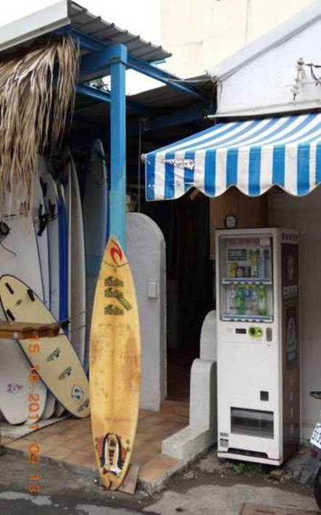
勞工踏穿屋頂玻璃纖維浪板墜落
高差約3.2公尺

